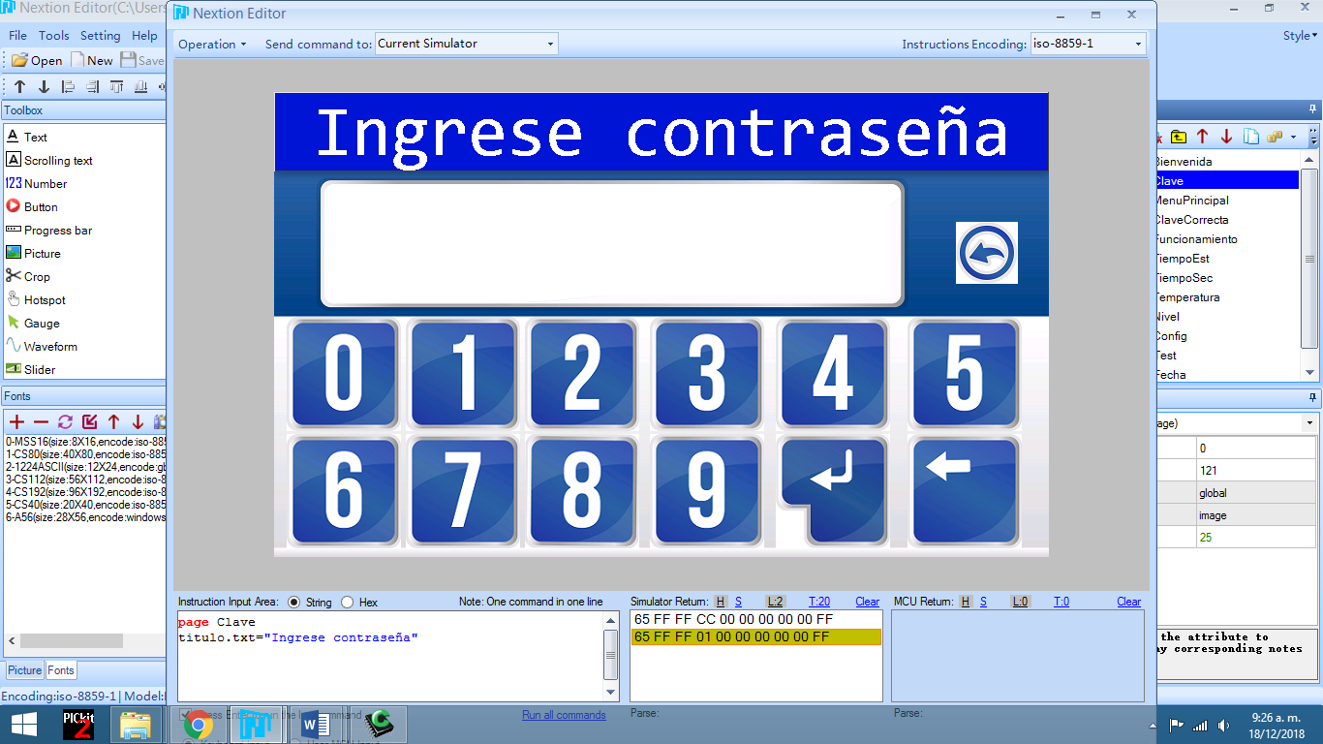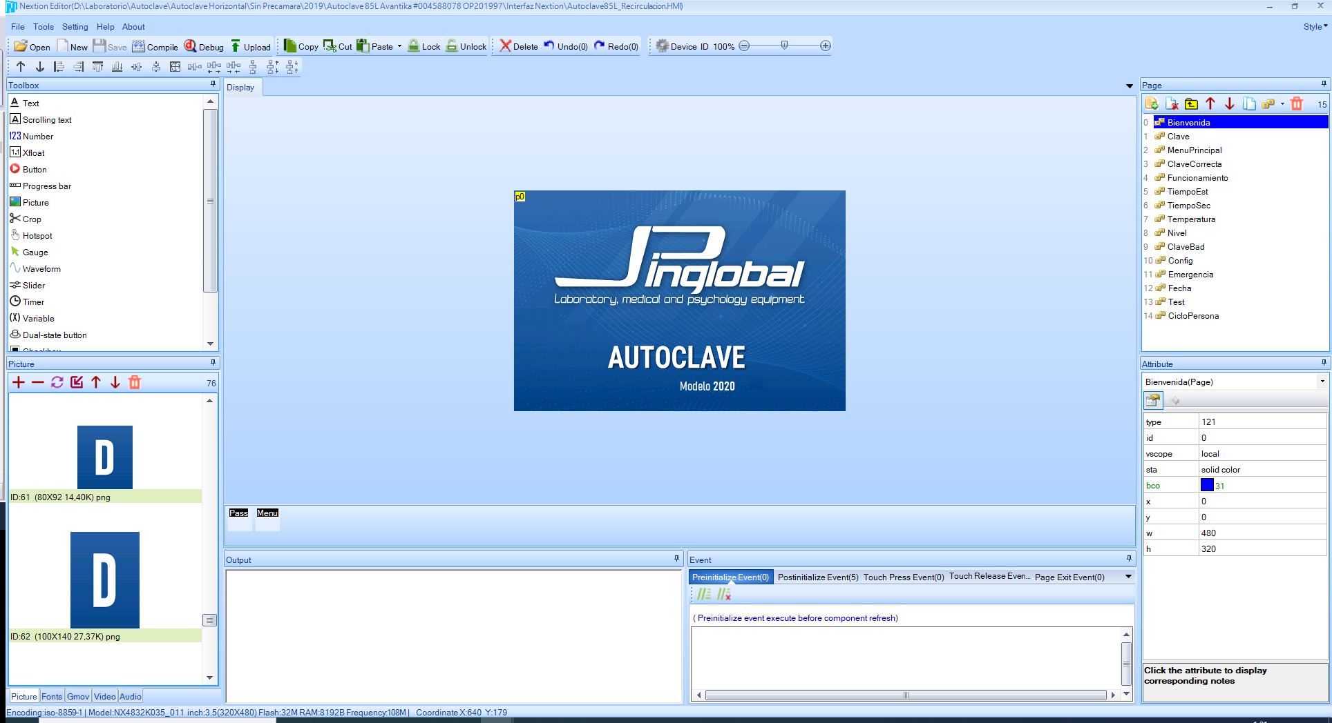Conecte el cable de poder a un tomacorriente y encienda el equipo utilizando el switch ON-OFF. Una vez encendido el equipo el Display muestra el mensaje de inicio. Esto indicara que se conectó correctamente, de lo contrario verifique nuevamente las conexiones.

A continuación, le solicitara ingresar la contraseña. Para mover el cursor de unidad utilice la tecla →.Para modificar el valor de la unidad donde se encuentra el cursor utilice las teclas ↑ o ↓. Una vez ubicado el cursor en la última unidad de Izquierda a Derecha, oprima la tecla → para continuar. Si la contraseña ingresada es incorrecta se mostrara el mensaje de “Contraseña Incorrecta”. De lo contrario se mostrara el mensaje de “Contraseña Correcta”.

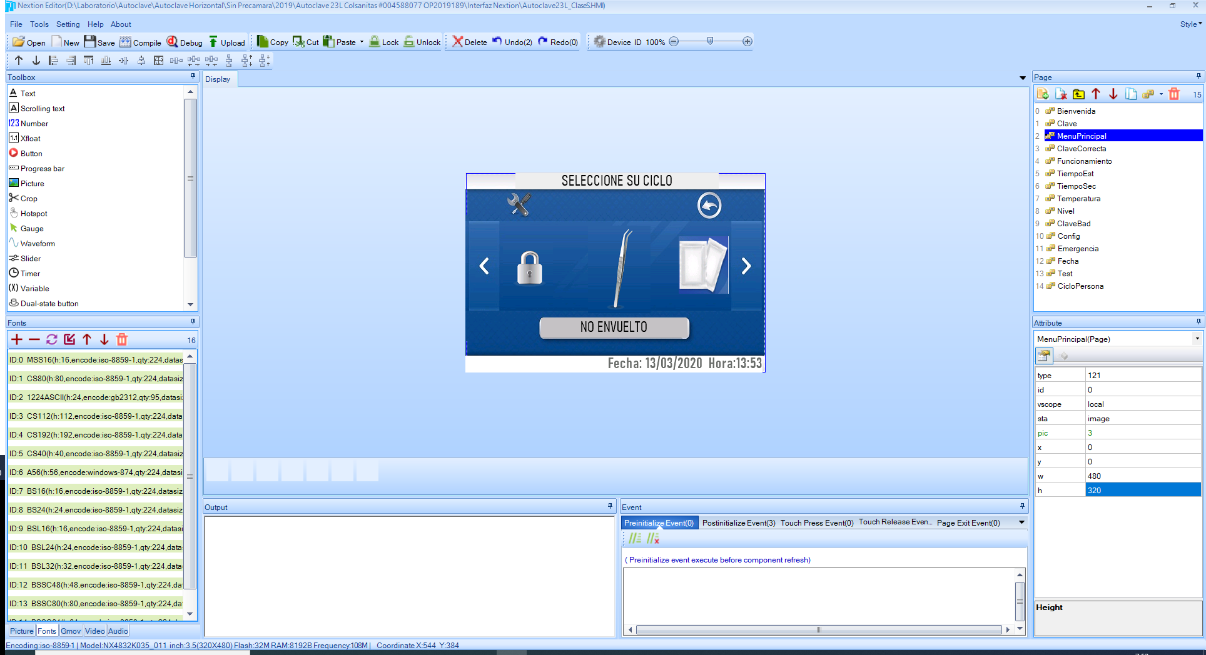Una vez ingresada la contraseña, seleccione el ciclo de esterilización que desea. Antes de iniciar el proceso, verifique que el reservorio este lleno de agua, la cámara totalmente limpia y el material a esterilizar ingresado adecuadamente en la cámara. Para seleccionar el ciclo que desea realizar, oprima sobre el icono del mismo, para cambiar el ciclo utilice las teclas → o ←.

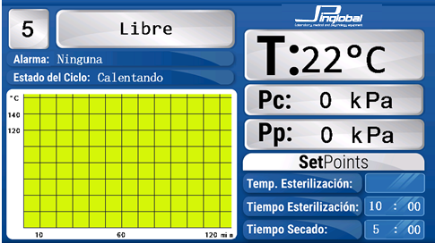A continuación, cierre la puerta de la autoclave al máximo, incluso si el interruptor de puerta se encuentra activado. Una vez finalizado el ciclo, verifique que la presión en el manómetro y en el display sea 0PSI y 0 kPa respectivamente, abra la puerta lentamente y espere 5 minutos antes de retirar el material esterilizado. Para iniciar un nuevo ciclo, reinicie el equipo y repita este procedimiento.